08. Administrador consulta bitácora de auditoría

No. | CU-08
Descripción | Permite al Administrador consultar la bitácora de auditoría del sistema mediante filtros por usuario y rango de fechas, con el fin de monitorear las acciones realizadas dentro de la plataforma. El sistema valida la sesión del usuario y la validez de los criterios ingresados. Posteriormente, muestra los registros correspondientes ordenados cronológicamente de forma descendente y registra el evento de consulta en la bitácora de auditoría.
Nombre: | Administrador consulta bitácora de auditoría filtrada por usuario y periodo.
Actor: | Administrador (Atención al Cliente)
Precondiciones: | - El administrador tiene una sesión autenticada en el sistema.  - El administrador tiene acceso al módulo de bitácora de auditoría.
Post-Condiciones: | - El sistema presenta los registros que cumplen con los criterios de búsqueda.  - El sistema registra el evento de consulta en la bitácora de auditoría.
Flujo básico: | - El administrador accede al módulo “Bitácora de auditoría”.  - El sistema muestra la interfaz de consulta con filtros:  - usuario  - fecha inicio  - fecha fin  - El administrador ingresa los criterios de búsqueda.  - El administrador selecciona la opción “Consultar”.  - El sistema valida:  - que la sesión esté vigente.  - que el rango de fechas sea válido.  - El sistema consulta los registros de auditoría según los filtros.  - El sistema muestra los resultados incluyendo:  - fecha (datetime)  - correo del usuario  - acción realizada  - ip_origen  - El sistema ordena los resultados cronológicamente de forma descendente.  - El sistema registra el evento de consulta de bitácora en la bitácora de auditoría:  - id_log  - fecha  - correo  - ip_origen  - acción
Flujo Alterno: | A1 – Sesión no vigente (Paso 5)  El sistema redirige al login.  Registra el evento en bitácora.  Fin del caso de uso  A2 – Rango de fechas inválido (Paso 5)  - El sistema muestra:  “El rango de fechas ingresado no es válido.”  - Solicita corregir  - Regresa al paso 3.  A3 – Sin resultados (Paso 6)  El sistema muestra:  “No se encontraron registros con los criterios seleccionados.”  Permite modificar filtros.  Regresa al paso 3.  A4 – Error al consultar la bitácora (Paso 6)  El sistema muestra:  “No fue posible consultar la bitácora de auditoría. Intente nuevamente.”  Registra incidente  Fin
Condiciones especiales: | N/A

Diagrama de actividad CU-08

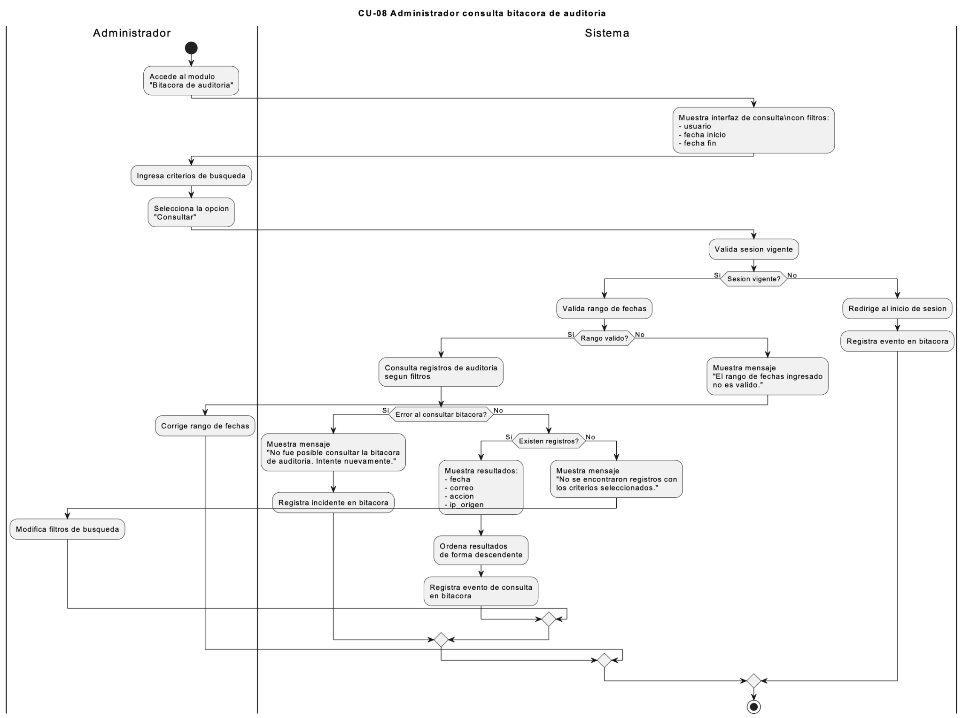

Árbol de decisiones:

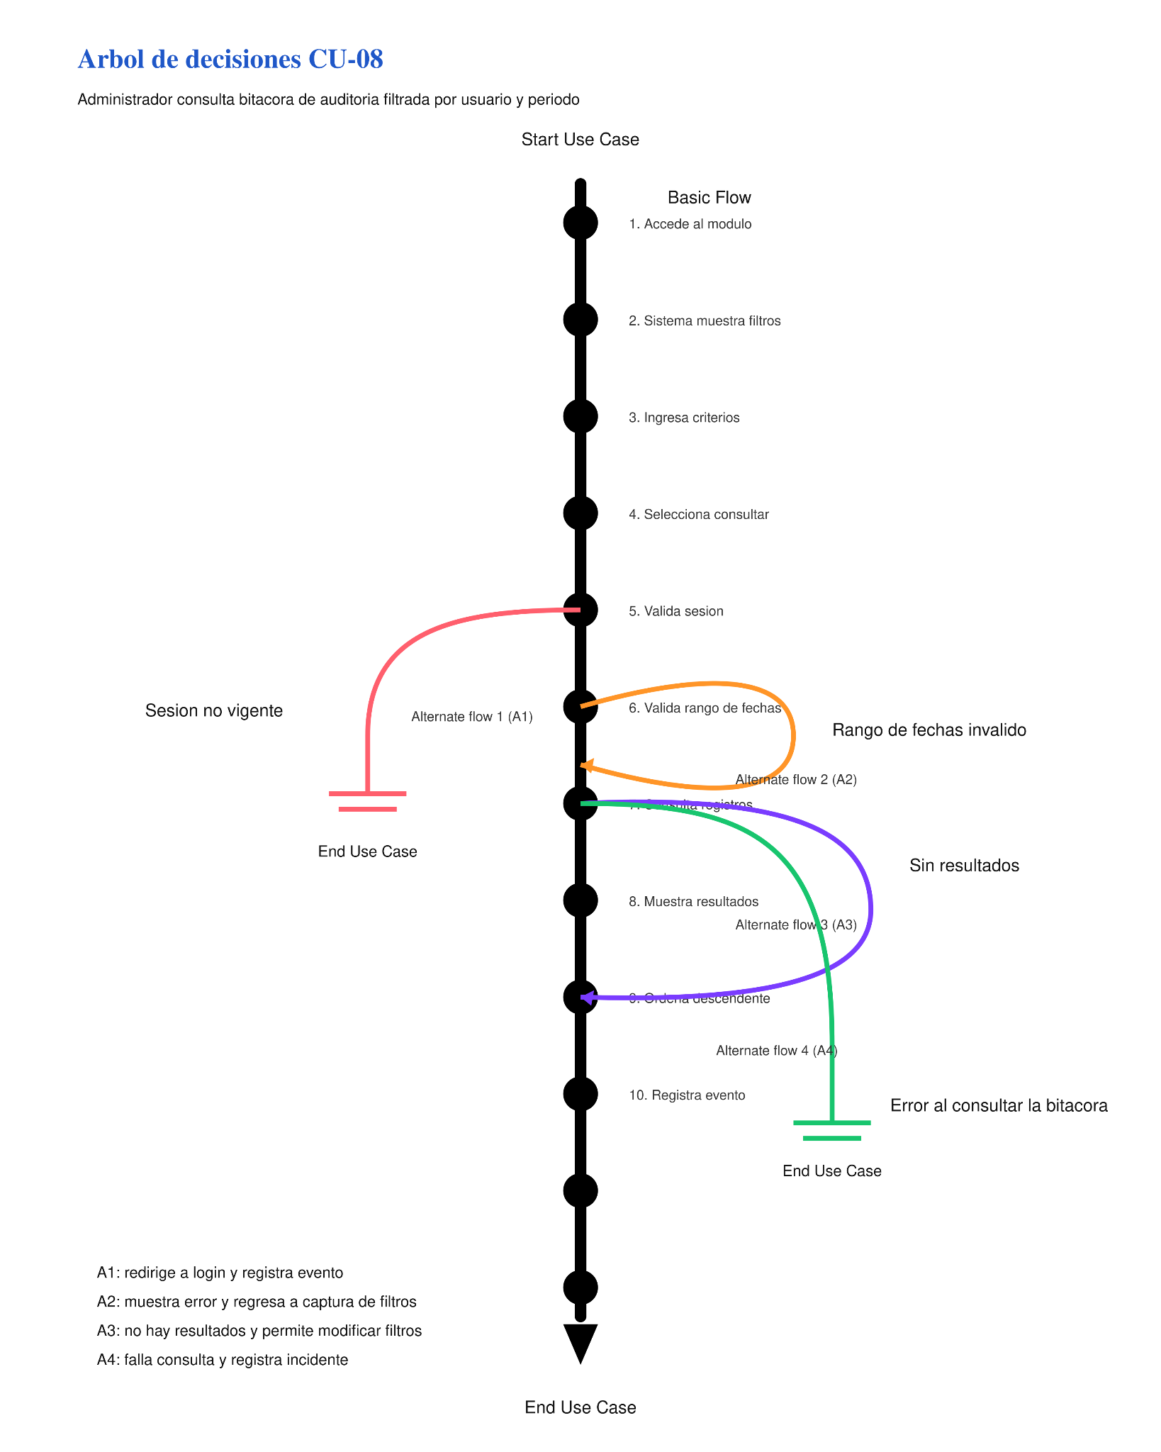

Posibles escenarios:

Escenario 1 | Basic flow
Escenario 2 | Basic flow | Alternate flow 1
Escenario 3 | Basic flow | Alternate flow 2
Escenario 4 | Basic flow | Alternate flow 3
Escenario 5 | Basic flow | Alternate flow 4

Nombrando los escenarios:

Escenario | Name | Starting Flow | Alternate
Escenario 1 | Consulta exitosa de la bitácora con resultados. | Basic flow
Escenario 2 | Sesión no vigente del administrador | Basic flow | A1
Escenario 3 | Rango de fechas inválido | Basic flow | A2
Escenario 4 | Consulta sin resultados | Basic flow | A3
Escenario 5 | Error al consultar la bitácora | Basic flow | A4

Identificar casos de prueba:

Test case ID | Scenario / Condition | Sesión vigente | Rango válido | Existen registros | Consulta sin error técnico. | Resultado esperado
RC-1 | Consulta exitosa de la bitácora con resultados | V | V | V | V | El sistema muestra los registros ordenados de forma descendente y registra el evento en la bitácora.
RC-2 | Sesión no vigente del administrador | I | N/A | N/A | N/A | El sistema redirige al login y registra el evento.
RC-3 | Rango de fechas inválido | V | I | N/A | N/A | El sistema muestra mensaje de error y solicita corrección.
RC-4 | Consulta sin resultados | V | V | I | V | El sistema muestra mensaje de “sin resultados” y permite modificar filtros.
RC-5 | Error al consultar la bitácora | V | V | N/A | I | El sistema muestra mensaje de error y registra incidente.

Con datos reales:

Test case ID | Scenario / Condition | Sesión vigente | Rango válido | Existen registros | Consulta sin error técnico. | Resultado esperado
RC-1 | Consulta exitosa de la bitácora con resultados | Sesión válida del usuario mariana.sosa@ppg.com | Fecha inicio: 2026-03-01 / Fecha fin: 2026-03-15 | Sí existen registros del usuario daniel.ruiz@ppg.com en ese periodo | Sí | El sistema muestra los registros de auditoría con campos fecha, correo, acción e ip_origen, ordenados de forma descendente, y registra el evento consulta_bitacora_auditoria.
RC-2 | Sesión no vigente del administrador | Sesión expirada del usuario mariana.sosa@ppg.com | N/A | N/A | N/A | El sistema redirige al inicio de sesión y registra el evento de intento de consulta sin sesión vigente.
RC-3 | Rango de fechas inválido | Sesión válida del usuario mariana.sosa@ppg.com | Fecha inicio: 2026-03-20 / Fecha fin: 2026-03-10 | N/A | N/A | El sistema muestra el mensaje “El rango de fechas ingresado no es válido.” y solicita corregir el rango.
RC-4 | Consulta sin resultados | Sesión válida del usuario mariana.sosa@ppg.com | Fecha inicio: 2026-02-01 / Fecha fin: 2026-02-02 / filtro usuario: sebastian.cortes@ppg.com | No existen registros | Sí | El sistema muestra el mensaje “No se encontraron registros con los criterios seleccionados.” y permite modificar los filtros.
RC-5 | Error al consultar la bitácora | Sesión válida del usuario mariana.sosa@ppg.com | Fecha inicio: 2026-03-01 / Fecha fin: 2026-03-15 | N/A | No, ocurre error en consulta a BD | El sistema muestra el mensaje “No fue posible consultar la bitácora de auditoría. Intente nuevamente.” y registra el incidente en la bitácora.

Diagrama de secuencia:
